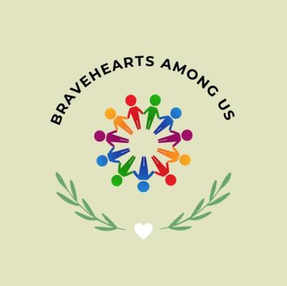
BRAVEHEARTS AMONG US
eTwinning 2022
Projenin Konusu
Genç nesillerin ilham alacak iyi örneklere ihtiyaçları vardır. Bu proje iyiliğin ve fedakârlığın en güzel örneklerini, aramızda yaşayan, hepimizin hayran olduğu, çalışmaları ve özverileriyle zamanımızın gerçek yaşam kahramanları olan insanları ve onların yaşam hikâyeleri üzerinedir.
Projenin Amacı
* Günlük hayat içerisinde kahramanca işler yapan cesur yürekli insanlar ve onların büyüleyici hikâyeleri üzerine farkındalık yaratmak,
* Öğrencilerin İngilizce dil becerilerini geliştirmenin yanı sıra, farklı ülke ve kültürlerle etkileşimlerini sağlamak,
* Farklı okullar, farklı şehirler ve farklı ülkelerdeki öğrencilerin ortak bir deneyim içinde çalışma yapabilmesine olanak sağlamak,
* Farklı disiplinleri tek bir çatı altında uyum içinde toplayarak öğrenme ortamlarını zenginleştirmek,
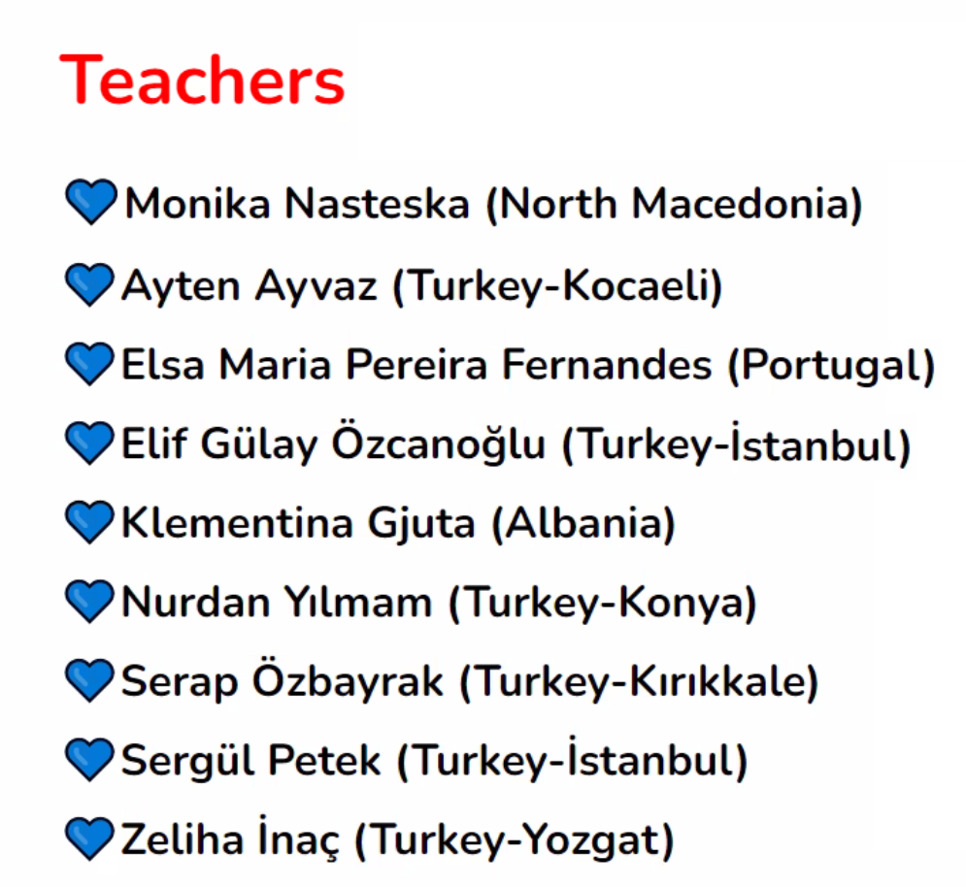* 21. yüzyılın olmazsa olmazı bilgi ve iletişim teknolojileri üzerine çalışmalar yapıp, çeşitli web araçlarını etkili olarak kullanmak,
* Üreten, paylaşan, hoş gören, empati kuran ve sorumluluk sahibi bireylerin yetişmesine katkı sağlamak.
Projeye Katılan Ülkeler
Türkiye (6 Okul)
Portekiz (1 Okul)
Kuzey Makedonya (1 Okul)
Arnavutluk (1 Okul)
Projeye Katılan Öğrenciler
Arda Utku Atagün (12G) Nisan Başak Akdemir (12G)
Aytuğ Kaan Öztaş (12G) Mustafa Eren Rençber (11E)
Elif Hamarat (10M)
Proje Etkinlikleri
* Proje başında okulumuz, yaşadığımız şehir ve ülke tanıtımları yapıldı.
* Çevrimiçi öğrenci toplantıları yapıldı. Bu toplantılarda öğrenciler kendilerini tanıttı. Web araçları üzerinden eş zamanlı oyunlar oynayıp ayrıca proje hakkındaki duygu ve düşüncelerini paylaştılar.
* Doktorlar, polis memurları ve gönüllüler üzerine üç adet dergi oluşturuldu.
* Her bir dergide, her seferinde farklı bir bölüm olmak üzere Oyun, Eğlence, Öncüler, Çizgi roman, Sözlük ve Hikaye sayfaları üzerinde karma okul çalışması yapıldı. Bu sayfalar tasarlanırken farklı web araçları kullanıldı.
* Her okul kendi bünyesinde bir doktor, bir polis ve bir gönüllü ile ilgili röportaj yaptı. Projeye katılan öğrenciler bu meslekler ile ilgili görüşlerini diğer proje partnerleri ile paylaştılar.
* Proje için farklı logolar tasarlandı, proje dışı katılım desteklenerek en beğenilen logonun seçilmesi sağlandı.
Elif GÜLAY ÖZCANOĞLU
İngilizce Öğretmeni

